附件1：

安全教育知识竞赛操作流程

**一、手机端学习平台入口：**

1.请关注微信公众号“校园安全通”或扫描下方二维码，点击子菜单【安全教育知识竞赛】—【点击进入】— 输入学校名称、用户名、密码，点击【登录】，进入平台通过【模拟竞赛】，反复练习题目，查缺补漏；通过【正式竞赛】，完成最终检验。

2.绑定信息：

【学校名称】请填写选择成都大学

【用 户 名】请填写学号

【初始密码】请填写学号

注意：详细操作说明见附件1

**二、学习情况说明：**

安全知识竞赛平台开放时间：2023年6月10日-2023年6月30日（请务必在开放时间内完成学习考试，超时后考试系统会自动关闭）

考试安排：竞赛试题共50题，限时30分钟，90分合格；模拟考试次数不限，正式竞赛每人3次机会。考试成绩取个人最高成绩；同分的同学将以用时进行排名，用时短者排名将靠前；正式竞赛前20名者进入学校集中培训环节，抽取6名成绩优异者参加片区复赛。

三、使用中遇到问题可加入校园安全通客服QQ群1131739849/693216521，咨询“在线管理员 ”。

附件2：

安全教育知识竞赛指南

**第一步：关注公众号**

关注公众号「校园安全通」,点击「安全教程」，选择「大学生安全教育」。



**第二步**：**登录**

输入所属学校名称、账号、初始密码（初始密码与账号相同），提交跳转至竞赛主页。

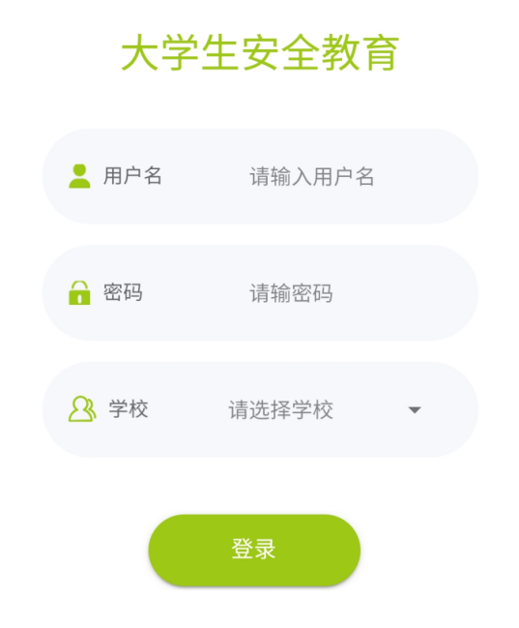

**第三步：模拟训练与正式竞赛**

通过「知识竞赛」中「模拟竞赛」，反复练习题目，查缺补漏；在知识竞赛时间段内，点击「正式竞赛」，参与竞赛。

**第四步：查看**

点击「安全教程—大学生安全教育」进入主页，点击「电子学档」可查看看个人登陆信息、竞赛信息，点击「消除错题」，完善答题情况。

